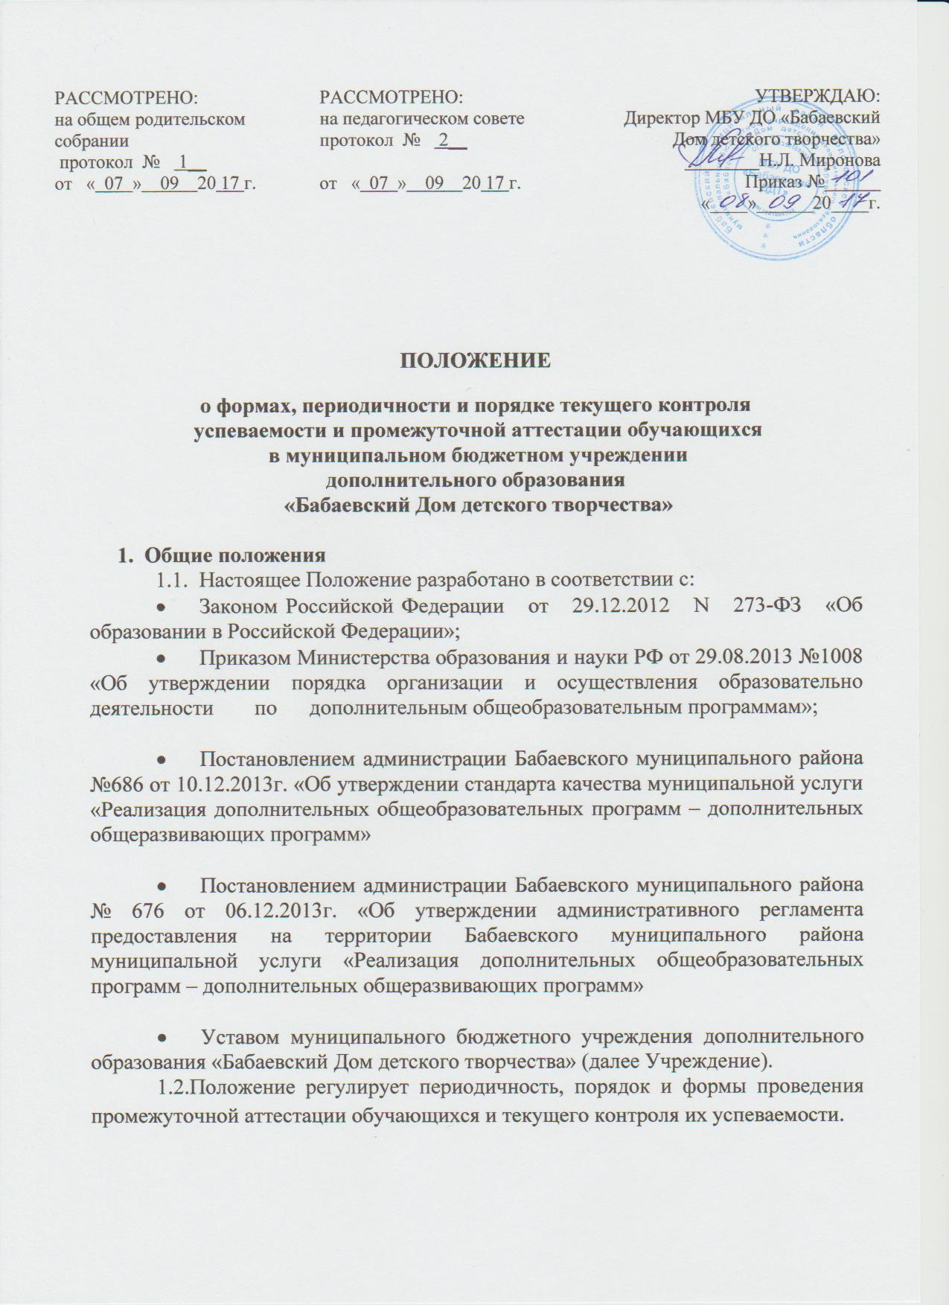

РАССМОТРЕНО:  на общем родительском собрании  протокол № 1__  от « 07 » 09 20 17 г. | РАССМОТРЕНО:  на педагогическом совете  протокол № 2__  от « 07 » 09 20 17 г. | УТВЕРЖДАЮ:  Директор МБУ ДО «Бабаевский Дом детского творчества»  ________Н.Л. Миронова  Приказ №______ «____»______20____г.

ПОЛОЖЕНИЕ
о формах, периодичности и порядке текущего контроля
успеваемости и промежуточной аттестации обучающихся
в муниципальном бюджетном учреждении
дополнительного образования
«Бабаевский Дом детского творчества»

- Общие положения
  - Настоящее Положение разработано в соответствии с:
- Законом Российской Федерации от 29.12.2012 N 273-ФЗ «Об образовании в Российской Федерации»;
- Приказом Министерства образования и науки РФ от 29.08.2013 №1008
«Об утверждении порядка организации и осуществления образовательно деятельности по дополнительным общеобразовательным программам»;

- Постановлением администрации Бабаевского муниципального района №686 от 10.12.2013г. «Об утверждении стандарта качества муниципальной услуги «Реализация дополнительных общеобразовательных программ – дополнительных общеразвивающих программ»

- Постановлением администрации Бабаевского муниципального района № 676 от 06.12.2013г. «Об утверждении административного регламента предоставления на территории Бабаевского муниципального района муниципальной услуги «Реализация дополнительных общеобразовательных программ – дополнительных общеразвивающих программ»

- Уставом муниципального бюджетного учреждения дополнительного образования «Бабаевский Дом детского творчества» (далее Учреждение).
1.2.Положение регулирует периодичность, порядок и формы проведения промежуточной аттестации обучающихся и текущего контроля их успеваемости.
1.3.Освоение дополнительной общеобразовательной общеразвивающей программы сопровождается текущим контролем успеваемости и промежуточной аттестацией обучающихся.
1.4.Текущий контроль успеваемости обучающихся – это систематическая проверка учебных достижений обучающихся, проводимая педагогом в ходе осуществления образовательной деятельности в соответствии с образовательной программой. Проведение текущего контроля успеваемости направлено на обеспечение выстраивания образовательного процесса максимально эффективным образом для достижения результатов освоения дополнительных общеобразовательных общеразвивающих программ.
1.5.Промежуточная аттестация – это установление уровня достижения результатов освоения дополнительной общеобразовательной общеразвивающей программы.
2. Содержание, формы и порядок проведения текущего контроля успеваемости обучающихся
2.1.Текущий контроль успеваемости обучающихся проводится в течение учебного периода в целях:
-контроля уровня достижения обучающимися результатов, предусмотренных общеобразовательной общеразвивающей программой;
-проведения обучающимися самооценки, оценки его работы педагогическим работником с целью возможного совершенствования образовательного процесса.
2.2.Текущий контроль осуществляется педагогическим работником, реализующим соответствующую часть общеобразовательной общеразвивающей программы.
2.3. Порядок, формы, периодичность, количество обязательных мероприятий при проведении текущего контроля успеваемости обучающихся определяются педагогическим работником с учетом контингента обучающихся, содержания учебного материала и используемых им образовательных технологий. Избранная форма текущей аттестации представлена педагогом в реализуемой им программе.
2.4. Успеваемость обучающихся, занимающихся по индивидуальному учебному плану, подлежит текущему контролю в соответствии с программой, обучение по которой он проходит.
3. Содержание, формы и порядок проведения промежуточной аттестации
3.1. Промежуточная аттестация обучающихся проводится педагогом в каждом объединении в соответствии с дополнительной общеобразовательной общеразвивающей программой.
3.2. Промежуточная аттестация проводится по окончании учебного раздела (модуля). В конце учебного года промежуточная аттестация обязательна для всех учебных групп в каждом объединении, за исключением групп, оканчивающих полный курс обучения. В этом случае обучающиеся проходят итоговую аттестацию.
3.3. Форма аттестации и оценки выбирается самим педагогом.
3.4. Результат аттестации фиксируется в протоколе педагогом.

